User Guide

Passwort Safe

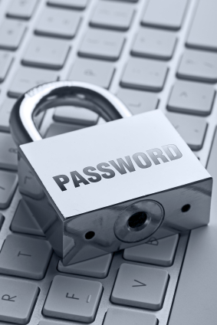

Sommersemester 2015

Christoph Diendorfer S1410564003
Christian Kreuzer S1320564025

Inhaltsverzeichnis
1. Allgemein 1
1.1 Funktionsumfang 1
1.2 Systemvoraussetzungen 1
1.3 Mitwirkende Programmierer und Aufgabenteilung 1
2. Getting Started 2
2.1 Main User anlegen 2
2.2 Login In: 3
2.3 Passwort Oberfläche: 4
2.4 Masterpasswort ändern 5
3. Relase notes: 7
3.1 Future: 7
3.2 What’s new: 7

Allgemein

Funktionsumfang
Das Programm ermöglicht das sichere Speichern und Editieren von Benutzernamen und Passwörtern zur Nutzung von Internetseiten. Die Trennung zwischen mehreren Benutzern wird unterstützt. Die Software benötigt keine Installation und speichert die eingegebenen Daten je Nutzer in einer verschlüsselten Datei.

Systemvoraussetzungen
- Microsoft® Windows® 7 oder höher
- Microsoft® .NET 4.5 oder höher
- 1 MB freier Festplattenspeicher

Mitwirkende Programmierer und Aufgabenteilung

Christoph Diendorfer
- GUI
- Programm-Logik

Christian Kreuzer
- Hintergrund-Klassen (Data, Benutzername, Passwort)
- Verschlüsselung
- Dateiverwaltung

Getting Started

Main User anlegen
Beim ersten Programmstart muss ein Admin bzw. Hauptbenutzer angelegt werden. Wie in Abbildung 1: Start, kann nur ein neuer Benutzer angelegt werden. Durch klicken auf den Button wird Abbildung 2: Anlegen eines neuen Benutzer, geöffnet, wo die Einstellungen für das Passwort vorgenommen werden können, sowie der Benutzername und das Masterpasswort vergeben werden kann. Das Masterpasswort wird bei dieser Version vom Nutzer vorgegeben und soll nicht durch einen Generator erzeugt werden. Später jedoch können die Passwörter mit den vorgenommen Einstellungen zufällig erzeugt werden.
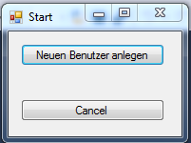
Abbildung 1: Start

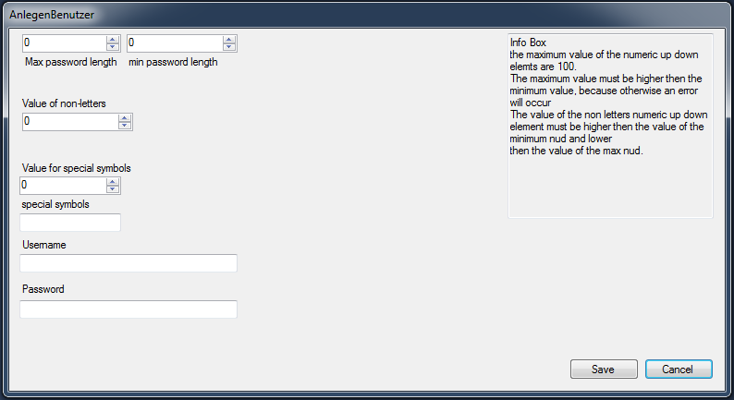

Abbildung 2: Anlegen eines neuen Benutzer
Folgendes muss bei der Eingabe beachtet werden:
- Max password length > min password length
- Value of non-letters < min password length
- Value for special letters → max 255

Nach dem Drücken des Save Button wird der User angelegt und die Start Form erscheint wieder, nur jetzt mit einer Option mehr, wie Abbildung 3: Start Form mit erweiterter Eigenschaft zu sehen ist.
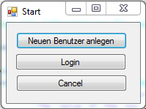
Abbildung 3: Start Form mit erweiterter Eigenschaft

Login In:
Nach dem erfolgreichen Erstellen eines Users, kann man sich anschließend einloggen und seine Daten eingeben, bearbeiten und speichern. Zudem kann man das Masterpasswort ändern, jedoch nicht mehr die beim Anlegen vorgenommen Einstellungen.
Nach dem Drücken des Login-Button erscheint die Login-Form wie in Abbildung 4 zu sehen.
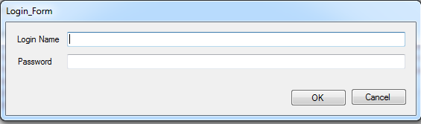
Abbildung 4: Login Form

Mögliche Szenarien:

Alle Eingaben sind richtig → Die Hauptoberfläche öffnet sich

Login-Name falsche eingeben →siehe Abbildung 5
Durch richtige Eingabe des Login-Namens verschwindet der Fehler. Ist der User noch nicht angelegt, weißt die Info beim roten Rufzeichen darauf hin.

Password falsch→ siehe Abbildung 5
Richtiges Passwort eingeben.
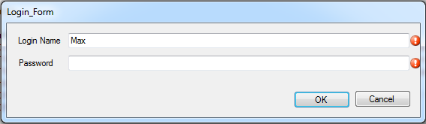
Abbildung 5:Eingabe falsch, Rufzeichen erscheinen

Passwort Oberfläche:
In Abbildung 6 ist die Oberfläche abgebildet, wenn ein neuer Datensatz erstellt werden soll. Die Vorgangsweise zum Erstellen eines neuen Datensatz ist:
    - Drücken des New-Button
    - Eingabe der Daten in den freigeschalteten Textboxen
      - Webseite, Username, Password und Details
    - Save-Button speichert die Daten in die Tabelle.
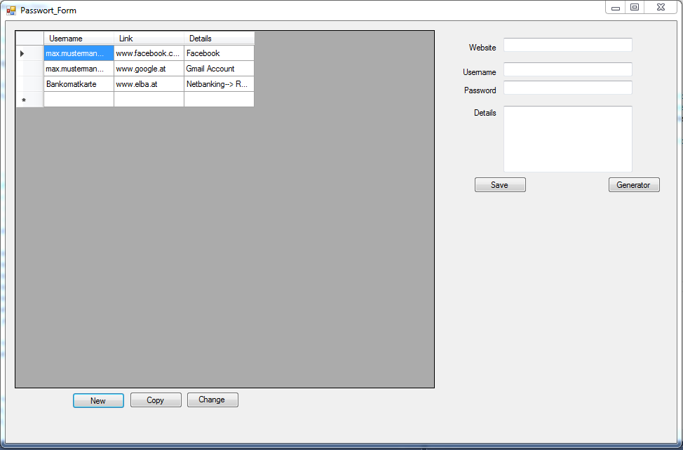
Abbildung 6: Passwort Oberfläche und Anlegen eines neuen Datensatz

In Abbildung 7 wird dargestellt, wie ein Datensatz editiert werden kann.
Folgende Schritte gehören dazu durchgeführt
- Datensatz auswählen, bis er blau hinterlegt ist
- Edit-Button drücken
- Freigeschaltete TextBoxen neue Werte eintragen
- OK Button drücken und Änderung wird übernommen
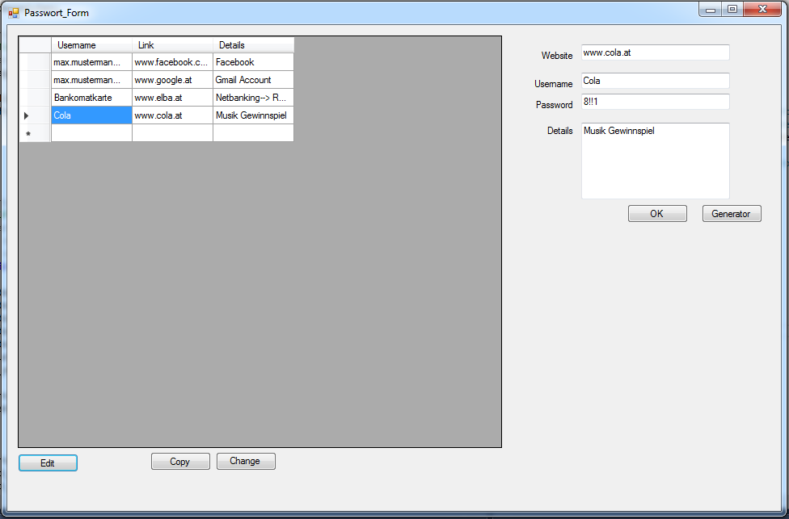
Abbildung 7: Editieren eines Eintrages

Mit Hilfe des Copy-Button wird das Passwort des markierten Datensatzes in die Zwischenablage gespeichert.

Masterpasswort ändern
Durch drücken des Change Button wird wie in Abbildung 8 freigeschaltet. Nun kann das Masterpasswort geändert werden, jedoch nicht die Konfiguration wie sich das Passwort zusammensetzt. Das neue Masterpasswort muss den alten Konfigurationen ensprechen.
Die Konfigurationen werden in einer Textbox wie in Abbildung 9 gezeigt.
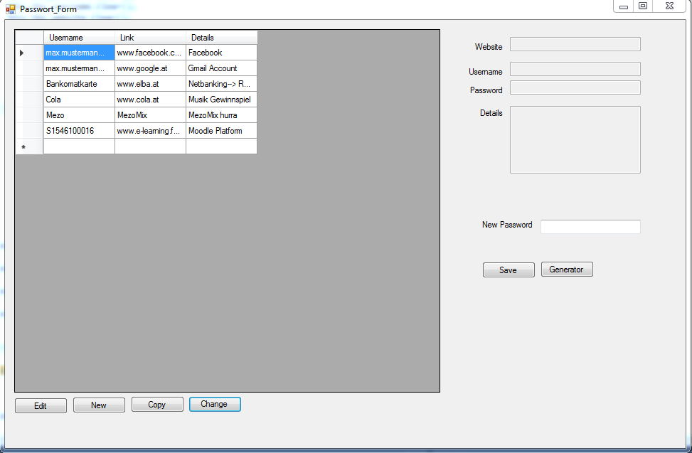
Abbildung 8: Masterpasswort ändern

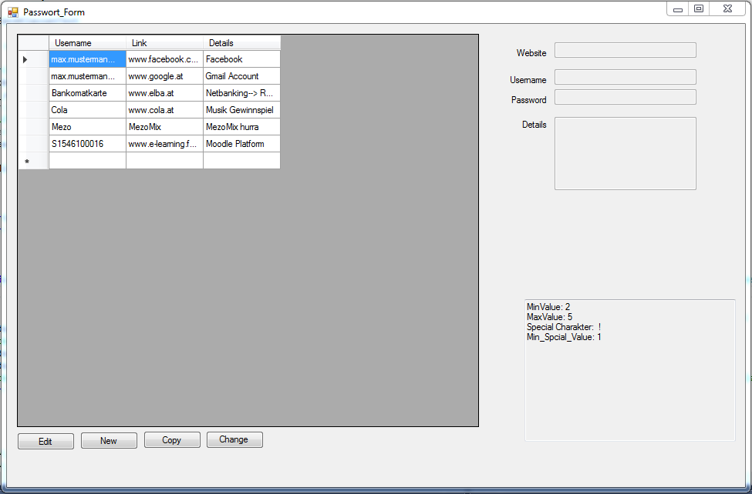
Abbildung 9:Passwort Config

Relase notes:
- Current Version: Password_Saver_Final
- Code Name : SWE_Done
- Docs: Developer Handbook
- Releas Date: 01.07.2015
- End of life Date: 01.07.2016

Future:
- Version: Password_Saver_Final _V1.0
- Code Name : Apple_Saver
- Release Date: 22.Oktober 2015

What’s new:

Anlegen mehrer User:
Nun ist es möglich, mehrere User anzulegen, welche sich individuell ihre Passwörter erstellen können

Passwort Generator
Beim Erstellen des Users, werden die Einstellungen vorgegeben, welche für den Passwort Generator wichtig sind um Passwörter zu erstellen so wie man es sich wünscht.

Speichern der Daten nun verschlüsselt
Um ein sicheres Speichern zu garantieren, werden die Daten nach dem Schließen der Applikation verschlüsselt gespeichert.

